Resolución del Pleno del Instituto de Transparencia, Acceso a la Información Pública y Protección de Datos Personales del Estado de México y Municipios, con domicilio en Metepec, Estado de México, de fecha dieciséis de enero de dos mil diecinueve.

VISTO el expediente formado con motivo del recurso de revisión 04237/INFOEM/IP/RR/2018, promovido por la C. Xxxxx Xxxxxx Xxxxxxxxx, en lo sucesivo LA RECURRENTE, en contra de la respuesta emitida por la Universidad Politécnica del Valle de Toluca, en lo sucesivo EL SUJETO OBLIGADO, se procede a dictar la presente resolución con base en lo siguiente:

RESULTANDO

I. En fecha veintiséis de septiembre de dos mil dieciocho, EL RECURRENTE presentó a través del Sistema de Acceso a la Información Mexiquense, en lo subsecuente EL SAIMEX ante EL SUJETO OBLIGADO, la solicitud de acceso a la información pública, a la que se le asignó el número 01235/UPVT/IP/2018, mediante la cual requirió:

“Histórico de personas que han laborado y las que actualmente se encuentran laborando de manera directa e indirecta para la Dirección de Planeación, Departamento de Vinculación y Departamento de Información.” (Sic).

MODALIDAD DE ENTREGA: Vía SAIMEX.

II. En cumplimiento al artículo 162 de la Ley de Transparencia y Acceso a la Información Pública del Estado de México y Municipios, en fecha veintiséis de septiembre y diecisiete de octubre de dos mil dieciocho, EL SUJETO OBLIGADO turnó mediante requerimiento, el contenido de la solicitud de información a los Servidores Públicos Habilitados de la Dirección de Planeación y Vinculación y Departamento de Recursos Humanos y Materiales; a efecto de que realizara la búsqueda y localización de la misma, tal como se desprende a continuación:
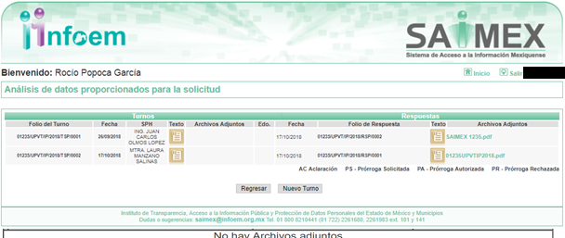
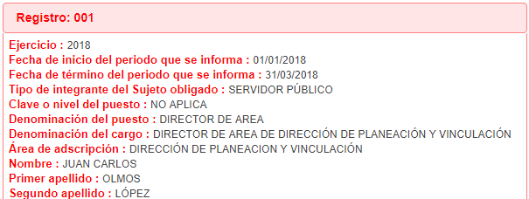
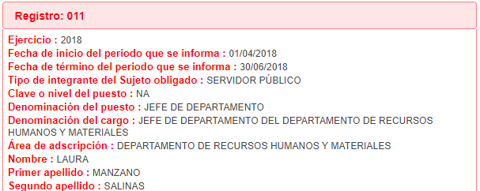
III. De las constancias que obran en EL SAIMEX, se advierte que en fecha diecisiete de octubre de dos mil dieciocho, el Responsable de la Unidad de Transparencia del SUJETO OBLIGADO dio respuesta a la solicitud de información, en los siguientes términos:

“Metepec, México a 17 de Octubre de 2018
Nombre del solicitante: XXXXX XXXXXX XXXXXXXXX
Folio de la solicitud: 01235/UPVT/IP/2018

En respuesta a la solicitud recibida, nos permitimos hacer de su conocimiento que con fundamento en el artículo 53, Fracciones: II, V y VI de la Ley de Transparencia y Acceso a la Información Pública del Estado de México y Municipios, le contestamos que:

De conformidad con los artículos 1,2,3, fracción XLIV, 4, 12,16,23 fracción V, 24 fracción XI y último párrafo, 50,51, 53 fracciones II, IV, V y VI de la Ley de Transparencia y Acceso a la Información Pública del Estado de México y Municipios, me permito comentar a usted lo siguiente: En atención a la solicitud de información registrada con el folio número 01235/UPVT/IP/2018, que realizó el 26 de septiembre del año en curso, sírvase encontrar en archivo adjunto copia digitalizada en formato pdf del oficio emitido por los servidores públicos habilitados de la Dirección de Planeación y Vinculación, y el Departamento de Recursos Humanos y Materiales, en el cual se detalla lo referente a su solicitud de información. Se hace de su conocimiento el término de quince días para interponer el recurso de revisión que se señala en los artículos 176,177 y 178 de la Ley de la materia, en caso de considerar que la respuesta es desfavorable a su solicitud.

ATENTAMENTE” (Sic)

Advirtiendo de dicha respuesta, que EL SUJETO OBLIGADO acompañó los archivos 01235UPVTIP2018.pdf, SAIMEX 1235.pdf y solicitante de la información sol. 01235.pdf, los cuales son del conocimiento de las partes; sin embargo, se insertan a continuación:

01235UPVTIP2018.pdf
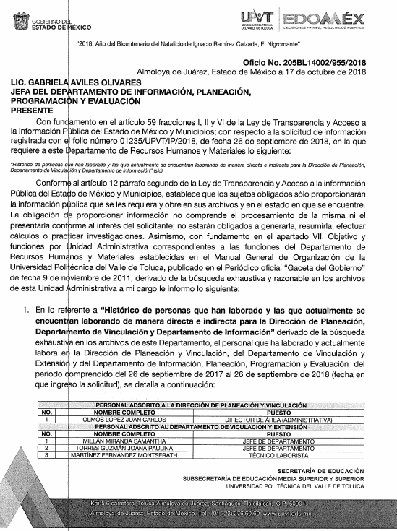
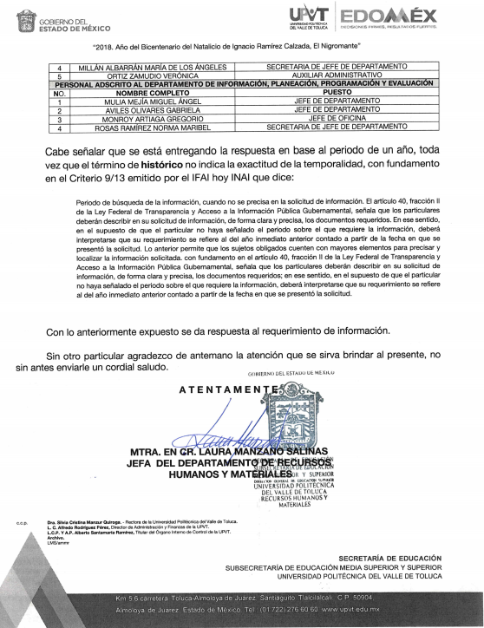
SAIMEX 1235.pdf
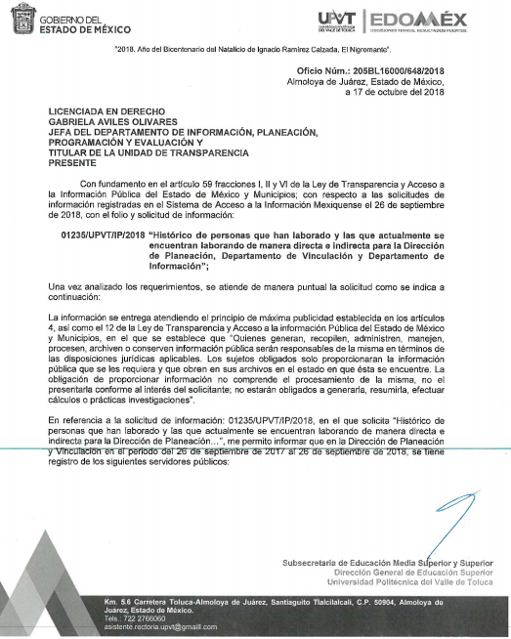
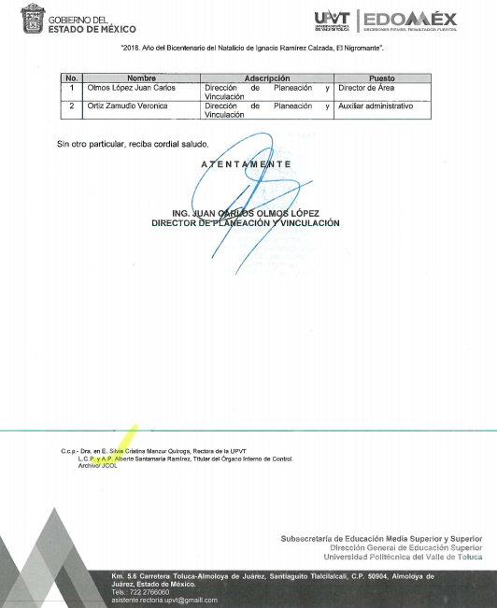
solicitante de la información sol. 01235.pdf
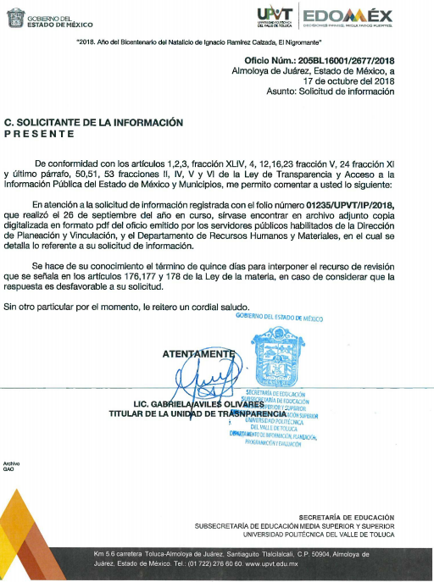
IV. Inconforme con la respuesta, el seis de noviembre de dos mil dieciocho, LA RECURRENTE interpuso el recurso de revisión objeto del presente estudio, el cual fue registrado en EL SAIMEX y se le asignó el número de expediente 04237/INFOEM/IP/RR/2018, en el que señaló como acto impugnado:

“Información incompleta " (Sic)

Asimismo, como razones o motivos de inconformidad:

“No se entrega la información histórica” (Sic)

V. El seis de noviembre de dos mil dieciocho, el recurso de que se trata se envió electrónicamente al Instituto de Transparencia, Acceso a la Información Pública y Protección de Datos Personales del Estado de México y Municipios y con fundamento en el artículo 185, fracción I de la Ley de Transparencia y Acceso a la Información Pública del Estado de México y Municipios, se turnó, a través del SAIMEX, a la Comisionada EVA ABAID YAPUR, a efecto de decretar su admisión o desechamiento.

VI. De las constancias del expediente electrónico del SAIMEX, se advierte que en fecha doce de noviembre de dos mil dieciocho, se acordó la admisión a trámite del recurso de revisión que nos ocupa, así como la integración del expediente respectivo, mismo que se puso a disposición de las partes, para que en un plazo máximo de siete días hábiles conforme a lo dispuesto por el artículo 185 de la Ley de Transparencia y Acceso a la Información Pública del Estado de México y Municipios, manifestaran lo que a su derecho conviniera, a efecto de presentar pruebas y alegatos; así como para que EL SUJETO OBLIGADO rindiera su Informe Justificado.

VII. En cumplimiento a lo anterior, de las constancias del expediente electrónico del SAIMEX, se observa que el día veintitrés de noviembre de dos mil dieciocho, EL SUJETO OBLIGADO envió el Informe Justificado, como se desprende a continuación:
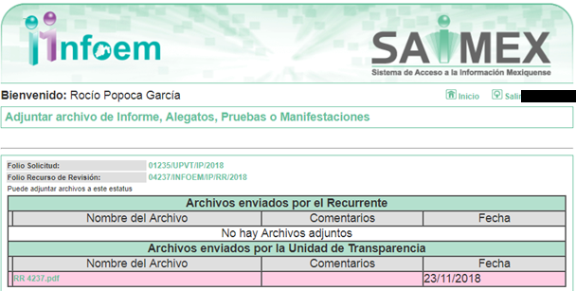

Advirtiendo que en dicho informe, que EL SUJETO OBLIGADO anexó el archivo RR 4237.pdf; el cual no fue puesto a disposición de LA RECURRENTE, en razón de que no se actualizó el supuesto de la fracción III del artículo 185 de la Ley de Transparencia y Acceso a la Información Pública del Estado de México y Municipios; sin embargo, se hará del conocimiento al momento de notificar la presente resolución a LA RECURRENTE.

Por su parte, el particular no realizó manifiestación alguna, ni presentó pruebas o alegatos.

VIII. En fecha veintiocho de noviembre de dos mil dieciocho, se notificó a las partes el Acuerdo de Cierre de Instrucción en los siguientes términos:

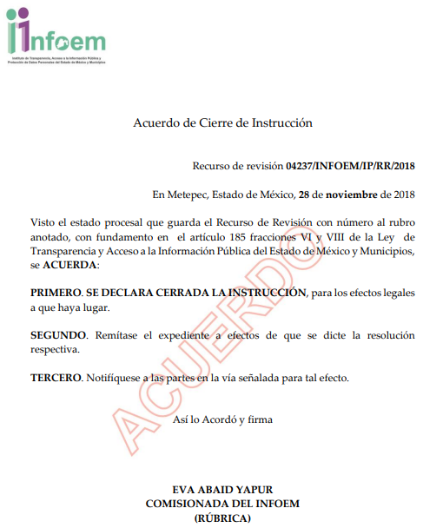

IX. Con fundamento en el artículo 185, fracción VIII de la Ley de Transparencia y Acceso a la Información Pública del Estado de México y Municipios, se remitió el expediente a efecto de que la Comisionada EVA ABAID YAPUR formule y presente al Pleno el proyecto de resolución correspondiente.

X. El nueve de enero de dos mil diecinueve, la Comisionada Ponente acordó ampliar el plazo para resolver el recurso de revisión de mérito, por un periodo de hasta quince días hábiles, de conformidad con el artículo 181, tercer párrafo de la Ley de Transparencia y Acceso a la Información Pública del Estado de México y Municipios; y

CONSIDERANDO

PRIMERO. Competencia. Este Instituto de Transparencia, Acceso a la Información Pública y Protección de Datos Personales del Estado de México y Municipios, es competente para conocer y resolver el presente recurso, conforme a lo dispuesto en los artículos 6, Letra A de la Constitución Política de los Estados Unidos Mexicanos; 5, párrafos vigésimo, vigésimo primero y vigésimo segundo, fracciones IV y V de la Constitución Política del Estado Libre y Soberano de México; 1, 2, fracción II, 13, 29, 36, fracciones I y II, 176, 178, 179, 181, párrafo tercero y 185 de la Ley de Transparencia y Acceso a la Información Pública del Estado de México y Municipios; y 9, fracciones I y XXIV y 11 del Reglamento Interior del Instituto de Transparencia, Acceso a la Información Pública y Protección de Datos Personales del Estado de México y Municipios; toda vez que se trata de un recurso de revisión interpuesto por un Ciudadana en términos de la Ley de la materia.

SEGUNDO. Interés. El recurso de revisión fue interpuesto por parte legítima, en atención a que se presentó por LA RECURRENTE, quien es la misma persona que formuló la solicitud de acceso a la información pública al SUJETO OBLIGADO.

TERCERO. Oportunidad. El recurso de revisión fue interpuesto dentro del plazo de quince días hábiles contados a partir del día siguiente al en que LA RECURRENTE tuvo conocimiento de la respuesta impugnada, tal y como lo prevé el artículo 178 de la Ley de Transparencia y Acceso a la Información Pública del Estado de México y Municipios, que establece:

“Artículo 178. El solicitante podrá interponer, por sí mismo o a través de su representante, de manera directa o por medios electrónicos, recurso de revisión ante el Instituto o ante la Unidad de Transparencia que haya conocido de la solicitud dentro de los quince días hábiles, siguientes a la fecha de la notificación de la respuesta.
A falta de respuesta del sujeto obligado, dentro de los plazos establecidos en esta Ley, a una solicitud de acceso a la información pública, el recurso podrá ser interpuesto en cualquier momento, acompañado con el documento que pruebe la fecha en que presentó la solicitud.
En el caso de que se interponga ante la Unidad de Transparencia, ésta deberá remitir el recurso de revisión al Instituto a más tardar al día siguiente de haberlo recibido.”

En efecto, atendiendo a que EL SUJETO OBLIGADO notificó la respuesta a la solicitud de información pública el diecisiete de octubre de dos mil dieciocho; en consecuencia, el plazo de quince días hábiles que el artículo 178 de la ley de la materia otorga a LA RECURRENTE para presentar el recurso de revisión, transcurrió del dieciocho de octubre al ocho de noviembre de dos mil dieciocho, sin contemplar en el cómputo los días veinte, veintiuno, veintisiete y veintiocho de octubre, así como tres y cuatro de noviembre de dos mi dieciocho, por corresponder a sábados y domingos, considerados como días inhábiles; en términos del artículo 3 fracción X de la Ley de Transparencia y Acceso a la Información Pública del Estado de México y Municipios; así como, el dos de noviembre de dos mil dieciocho, por ser considerados como día inhábil por suspensión de labores, en términos del Calendario Oficial de este Instituto, publicado en el Periódico Oficial del Estado Libre y Soberano de México “Gaceta del Gobierno”, el veinte de diciembre del año dos mil diecisiete.

En ese tenor, si el recurso de revisión que nos ocupa, se interpuso el seis de noviembre de dos mil dieciocho, éste se encuentra dentro de los márgenes temporales previstos en el citado precepto legal y, por tanto, se considera oportuno.

CUARTO. Procedibilidad. Del análisis efectuado se advierte que resulta procedente la interposición de los recursos y se concluye la acreditación plena de todos y cada uno de los elementos formales exigidos por el artículo 180 de la Ley de Transparencia y Acceso a la Información Pública del Estado de México y Municipios, en atención a que fueron presentados mediante el formato visible en EL SAIMEX.

QUINTO. Estudio y resolución del asunto. Una vez determinada la vía sobre la que versará el presente recurso, y previa revisión del expediente electrónico formado en EL SAIMEX con motivo de la solicitud de información y del recurso a que da origen, es conveniente analizar si la respuesta del SUJETO OBLIGADO cumple con los requisitos y procedimientos del derecho de acceso a la información pública.

Atento a ello, primeramente es importante señalar que se omite el estudio de la naturaleza jurídica de la información pública solicitada, en virtud de que EL SUJETO OBLIGADO mediante respuesta refirió remitir la información requerida por el particular; por lo que, aceptó mediante ésta que dicha información la genera posee y la administra, en ejercicio de sus funciones de derecho público.

De hecho, el estudio de la naturaleza jurídica de la información pública solicitada, tiene por objeto determinar si ésta la genera, posee o administra EL SUJETO OBLIGADO; sin embargo, en aquellos casos en que éste la asume, a nada práctico nos conduciría su estudio, ya que se insiste la información pública solicitada fue asumida por EL SUJETO

Por consiguiente, es importante señalar que el artículo 4, párrafo segundo de la Ley de Transparencia y Acceso a la Información Pública del Estado de México y Municipios, dispone:

“Artículo 4. …
Toda la información generada, obtenida, adquirida, transformada, administrada o en posesión de los sujetos obligados es pública y accesible de manera permanente a cualquier persona, en los términos y condiciones que se establezcan en los tratados internacionales de los que el Estado mexicano sea parte, en la Ley General, la presente Ley y demás disposiciones de la materia, privilegiando el principio de máxima publicidad de la información. Solo podrá ser clasificada excepcionalmente como reservada temporalmente por razones de interés público, en los términos de las causas legítimas y estrictamente necesarias previstas por esta Ley.
...”

Del precepto legal invocado, se desprende, que la información generada, obtenida, adquirida, transmitida, administrada o en posesión de los Sujetos Obligados, será accesible de manera permanente a cualquier persona, privilegiando el principio de máxima publicidad de la información.

Por su parte, el artículo 12 de la Ley de la materia establece que los Sujetos Obligados sólo proporcionarán la información que generen, recopilen, administren, manejen, procesen, archiven o conserven, y sólo facilitarán la que se les requiera y obre en sus archivos, en el estado en el que se encuentre, sin la obligación de generarla, resumirla, efectuar cálculos o practicar investigaciones; tal y como se señala a continuación:

“Artículo 12. Quienes generen, recopilen, administren, manejen, procesen, archiven o conserven información pública serán responsables de la misma en los términos de las disposiciones jurídicas aplicables.

Los sujetos obligados sólo proporcionarán la información pública que se les requiera y que obre en sus archivos y en el estado en que ésta se encuentre. La obligación de proporcionar información no comprende el procesamiento de la misma, ni el presentarla conforme al interés del solicitante; no estarán obligados a generarla, resumirla, efectuar cálculos o practicar investigaciones.”

En síntesis, el derecho de acceso a la información pública se satisface en aquellos casos en que se entregue el soporte documental en que conste la información pública, toda vez que, los Sujetos Obligados no tienen el deber de generar, poseer o administrar la información pública con el grado de detalle solicitado; esto es, que no tienen el deber de generar un documento ad hoc, para satisfacer el derecho de acceso a la información pública.

Como apoyo a lo anterior, es aplicable el Criterio 03-17, emitido por el Instituto Nacional de Transparencia, Acceso a la Información y Protección de Datos Personales, que dice:

“No existe obligación de elaborar documentos ad hoc para atender las solicitudes de acceso a la información. Los artículos 129 de la Ley General de Transparencia y Acceso a la Información Pública y 130, párrafo cuarto, de la Ley Federal de Transparencia y Acceso a la Información Pública, señalan que los sujetos obligados deberán otorgar acceso a los documentos que se encuentren en sus archivos o que estén obligados a documentar, de acuerdo con sus facultades, competencias o funciones, conforme a las características físicas de la información o del lugar donde se encuentre. Por lo anterior, los sujetos obligados deben garantizar el derecho de acceso a la información del particular, proporcionando la información con la que cuentan en el formato en que la misma obre en sus archivos; sin necesidad de elaborar documentos ad hoc para atender las solicitudes de información.
Resoluciones:
• RRA 0050/16. Instituto Nacional para la Evaluación de la Educación. 13 julio de 2016. Por unanimidad. Comisionado Ponente: Francisco Javier Acuña Llamas.
• RRA 0310/16. Instituto Nacional de Transparencia, Acceso a la Información y Protección de Datos Personales. 10 de agosto de 2016. Por unanimidad. Comisionada Ponente. Areli Cano Guadiana.
• RRA 1889/16. Secretaría de Hacienda y Crédito Público. 05 de octubre de 2016. Por unanimidad. Comisionada Ponente. Ximena Puente de la Mora.”

Asimismo, el artículo 24 de la Ley de la materia, dispone que los Sujetos Obligados sólo proporcionarán la información pública que generen, administren o posean en el ejercicio de sus atribuciones; por consiguiente, la información pública se encuentra a disposición de cualquier persona, lo que implica que es deber de los Sujetos Obligados, garantizar el derecho de acceso a la información pública.

En esta misma tesitura, es de subrayar que el derecho de acceso a la información pública, consiste en que la información solicitada conste en un soporte documental en cualquiera de sus formas, a saber: expedientes, reportes, estudios, actas, resoluciones, oficios, correspondencia, acuerdos, directivas, directrices, circulares, contratos, convenios, instructivos, notas, memorandos, estadísticas o bien, cualquier otro registro que documente el ejercicio de las facultades, funciones y competencias de los Sujetos Obligados; los que, podrán estar en cualquier medio, sea escrito, impreso, sonoro, visual, electrónico, informático u holográfico, de conformidad con el artículo 3, fracción XI de la Ley de la materia, el cual dispone lo siguiente:

“Artículo 3. Para los efectos de la presente Ley se entenderá por:
…
XI. Documento: Los expedientes, reportes, estudios, actas, resoluciones, oficios, correspondencia, acuerdos, directivas, directrices, circulares, contratos, convenios, instructivos, notas, memorandos, estadísticas o bien, cualquier otro registro que documente el ejercicio de las facultades, funciones y competencias de los sujetos obligados, sus servidores públicos e integrantes, sin importar su fuente o fecha de elaboración. Los documentos podrán estar en cualquier medio, sea escrito, impreso, sonoro, visual, electrónico, informático u holográfico;
…”

Siendo aplicable el Criterio de interpretación en el orden administrativo número 0002-11, emitido por Acuerdo del Pleno del Instituto de Transparencia y Acceso a la Información Pública del Estado de México y Municipios; publicado en el Periódico Oficial del Gobierno del Estado Libre y Soberano de México “Gaceta del Gobierno”, el diecinueve de octubre de dos mil once, cuyo rubro y texto dispone:

“CRITERIO 0002-11
INFORMACIÓN PÚBLICA, CONCEPTO DE, EN MATERIA DE TRANSPARENCIA. INTERPRETACIÓN SISTEMÁTICA DE LOS ARTÍCULOS 2°, FRACCIÓN V, XV, Y XVI, 3°, 4°, 11 Y 41. De conformidad con los artículos antes referidos, el derecho de acceso a la información pública, se define en cuanto a su alcance y resultado material, el acceso a los archivos, registros y documentos públicos, administrados, generados o en posesión de los órganos u organismos públicos, en virtud del ejercicio de sus funciones de derecho público, sin importar su fuente, soporte o fecha de elaboración.
En consecuencia el acceso a la información se refiere a que se cumplan cualquiera de los siguientes tres supuestos:
1) Que se trate de información registrada en cualquier soporte documental, que en ejercicio de las atribuciones conferidas, sea generada por los Sujetos Obligados;
2) Q}ue se trate de información registrada en cualquier soporte documental, que en ejercicio de las atribuciones conferidas, sea administrada por los Sujetos Obligados, y
3) Que se trate de información registrada en cualquier soporte documental, que en ejercicio de las atribuciones conferidas, se encuentre en posesión de los Sujetos Obligados.” (SIC)
(Énfasis Añadido)

Además, es importante señalar que el artículo 18 de la Ley en la materia los Sujetos Obligados cuenta con la obligación de documentar todos los actos que derive de sus atribuciones, funciones y competencia desde su origen la eventual y reutilización de la información que generen, por lo tanto toda la que sea generada, posea y administre, es pública y accesible de manera permanente a cualquier persona, privilegiando el principio de máxima publicidad de la misma, por lo tanto esta debe ser proporcionada siempre y cuando se halle en los archivos documentales de los Sujeto Obligados y en las condiciones que se encuentre, la cual no podrá sufrir modificaciones o procesamiento, no presentarla conforme a los interés de los particulares.

De la misma forma, de acuerdo al contenido del artículo 160 de la Ley General de Transparencia y Acceso a la Información Pública que a la letra dispone:

“Artículo 160. Los sujetos obligados deberán otorgar acceso a los documentos que se encuentren en sus archivos o que estén obligados a documentar de acuerdo con sus facultades, competencias o funciones en el formato que el solicitante manifieste, de entre aquellos formatos existentes, conforme a las características físicas de la información o del lugar donde se encuentre así lo permita”

Una vez precisado lo anterior, se procede al análisis de la totalidad de las constancias que integran el expediente electrónico del SAIMEX, a efecto de determinar si con la información remitida por EL SUJETO OBLIGADO a través de su respuesta se colma lo requerido en la solicitud materia del presente asunto.

Por lo que, primeramente es conveniente recordar que el particular solicitó el histórico de las personas que han laborado y las que actualmente se encuentran laborando de manera directa e indirecta para la Dirección de Planeación, Departamento de Vinculación y Departamento de Información.

En este orden de ideas, esta Ponencia Resolutora considera necesario determinar la temporalidad de la información requerida por el particular; por lo que resulta de nuestro interés precisar que si bien el Decreto de creación del SUJETO OBLIGADO fue publicado el trece de noviembre de dos mil seis, en el Periódico Oficial “Gaceta del Gobierno”; no debe perderse de vista que el Plan de Desarrollo Institucional 2012-2017 del propio SUJETO OBLIGADO publicado en febrero de dos mil doce, señala que la Universidad Politécnica del Valle de Toluca inició sus operaciones el once de septiembre de dos mil seis, por lo que la entrega de información debe comprender desde dicha fecha, sirven de sustento las siguientes imágenes ilustrativas:
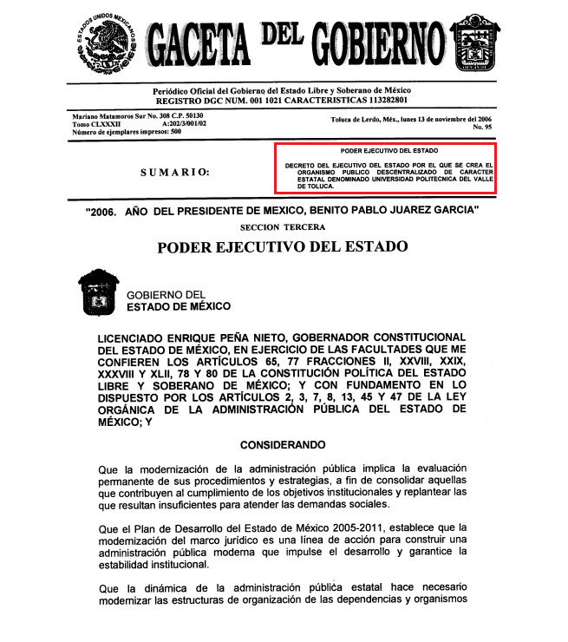
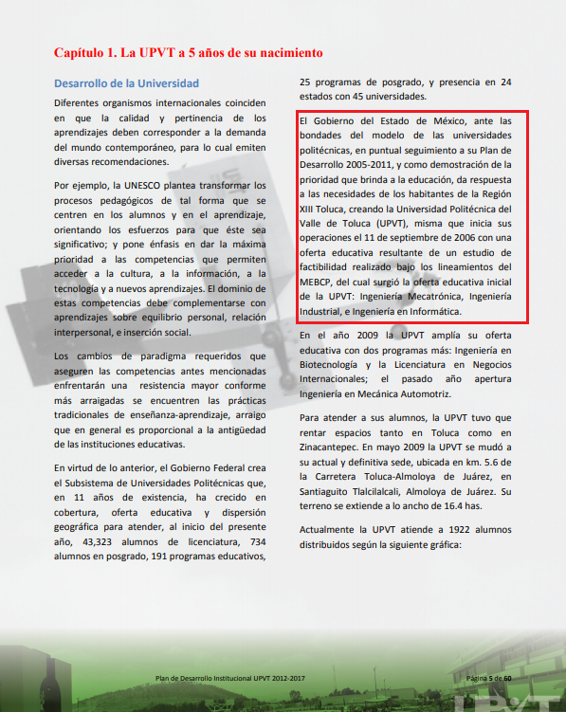

Ahora bien, por lo que respecta al año dos mil dieciocho, este Órgano Garante determina que se ordenará a la fecha de presentación de la solicitud, es decir al uno de octubre de dos mil dieciocho; toda vez que la materia de acceso a la información versa sobre los documentos generados, obtenidos, adquiridos, transformados, administrados o en posesión de los Sujetos Obligados, en el entendido de que dichos documentos deben obrar en sus archivos a la fecha de la solicitud.

Una vez precisada la temporalidad, es de señalar que el Servidor Público Habilitado del Departamento de Recursos Humanos y Materias, hizo llegar el siguiente listado:
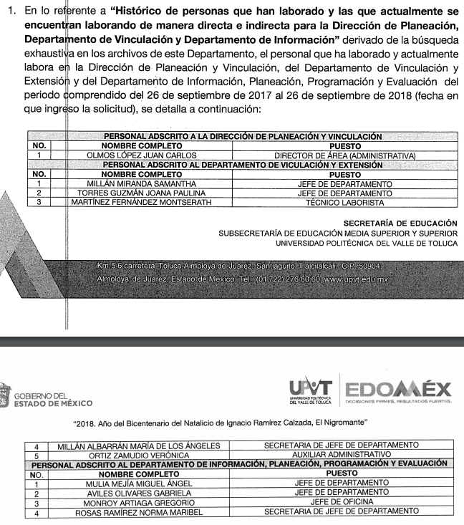

Por su parte, el Servidor Público Habilitado de la Dirección de Planeación y Vinculación, hizo llegar lo siguiente:

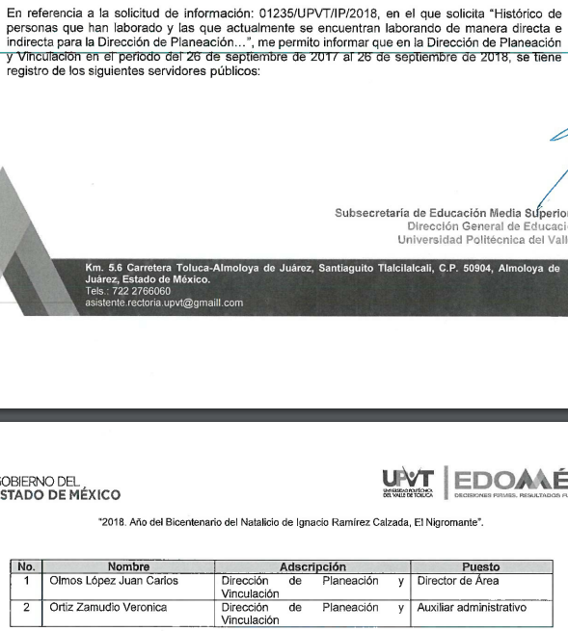

Es así que, del análisis realizado a la respuesta otorgada por EL SUJETO OBLIGADO no colma el derecho de acceso a la información de LA RECURRENTE, ya que en primer término y como se estableció anteriormente, el plazo de entrega de la información en el presente recurso, debe comprender del once de septiembre de 2006 al veintiséis de septiembre de 2018, por lo tanto, si EL SUJETO OBLIGADO sólo se pronunció respecto del periodo comprendido del veintiséis de septiembre de dos mil diecisiete al veintiséis de septiembre de dos mil dieciocho, es indudable que no se está tomando en consideración el periodo solicitado por LA RECURRENTE; ello en razón de que ésta requería el “histórico”, por lo que debe entenderse que es desde el inicio de labores o de creación del SUJETO OBLIGADO; asimismo, cabe precisar que del listado proporcionado no se advierte cuáles son los servidores públicos que se encuentran laborando a la fecha de la solicitud; por lo que, al mandarlo de manera anual, sin precisar tal situación, se tiene la incertidumbre de que alguno de ellos pudo haber causado baja y no estar en funciones a la fecha de la solicitud de la particular; generando la falta de certeza jurídica para el ahora RECURRENTE.

En este sentido, este Órgano Garante determina ordenar al SUJETO OBLIGADO haga entrega a la particular de ser procedente en versión pública del o los documentos donde consten los nombres de los servidores públicos que han laborado de manera directa e indirecta para la Dirección de Planeación, incluyendo los Departamentos de Vinculación e Información, del periodo comprendido del once se septiembre de dos mil seis al veinticinco de septiembre de dos mil diecisiete; asimismo, el nombre de los servidores públicos que se encontraban adscritos al veintiséis de septiembre de dos mil dieciocho.

En este orden de ideas, no pasa desapercibido para este Órgano Resolutor que la información susceptible de ser entregada correspondiente a los ejercicios fiscales 2006, 2007, 2008 y 2009, pudo haber causado baja documental, lo anterior con fundamento en los artículos 2, 4, fracciones IV, V, VI, VII, IX, XVI, XXXVIII, 20 y 27 de los Lineamientos para la valoración, selección y baja de los documentos, expedientes y series de trámite concluido en los archivos del Estado de México, normatividad invocada cuyo contenido literal es el siguiente:

“Artículo 2. El contenido de los Lineamientos es de observancia obligatoria para las Unidades Administrativas y Archivos de los Poderes del Estado de México y Municipios, los Tribunales Administrativos y los Organismos Auxiliares y Entidades de carácter estatal y municipal.
Artículo 4. Para los efectos de interpretación y aplicación de los Lineamientos se entenderá por:
IV. Archivo: Conjunto organizado de documentos con independencia de la fecha de generación o creación, de la forma en que se encuentren y del soporte material que tengan, acumulados en un proceso natural por una institución pública o privada o por una persona física o jurídico colectiva en el transcurso de su gestión, conservados por sus creadores o sucesores para sus propias necesidades o para servir como testimonio y fuente de información para los ciudadanos y la investigación científica. Institución responsable de la recepción, tratamiento, inventario, conservación y difusión de documentos expedientables.
V. Archivo de Trámite: Conjunto organizado de expedientes de asuntos en gestión, ordenados conforme a un método y cuya consulta es frecuente y necesaria para una adecuada toma de decisiones y el despacho oportuno de los asuntos propios de la Unidad Administrativa, así como la unidad responsable de la gestión de documentos de uso cotidiano y necesario para el ejercicio de las atribuciones de una Unidad Administrativa.
VI. Archivo de Concentración: Conjunto organizado de expedientes de trámite concluido y cuya consulta es esporádica, los cuales han sido transferidos por un Archivo de Tramite para su conservación precaucional mientras concluye su utilidad administrativa, contable, legal o fiscal. Unidad responsable de la gestión de documentos cuya consulta es ocasional por parte de las Unidades Administrativas, y que permanecen en él hasta su destino final.
VII. Archivo Histórico: Conjunto organizado de expedientes conservados en forma permanente por el valor científico-cultural de su información y que constituyen parte del Patrimonio Documental del Estado. Unidad responsable de recibir, administrar, organizar, describir, conservar y divulgar la memoria documental institucional, así como la integrada por documentos o colecciones documentales facticias de relevancia para la historia del Estado de México.
IX. Baja documental: Eliminación física de la documentación que haya prescrito en sus valores administrativos, legales, fiscales o contables, y que no contenga valores históricos, conforme a la normatividad emitida por la Comisión.
XVI. Destino final: Situación en que se encuentran los expedientes o series con sus documentos una vez que han cumplido su plazo precautorio de resguardo en los Archivos de Trámite y Concentración y están listos para su transferencia, baja o conservación definitiva en el Archivo Histórico, de acuerdo con el Catalogo de Disposición Documental.
XXXVIII Transferencia: Procedimiento archivístico a través del cual y conforme al ciclo vital de los documentos, los expedientes son trasladados del Archivo de Tramite al Archivo de Concentración y, en su caso, de éste al Archivo Histórico, de acuerdo con las políticas contenidas en el Catalogo de Disposición Documental.
Artículo 20. Los expedientes de trámite concluido y los desclasificados se mantendrán íntegros por un periodo de dos años en los Archivos de Trámite de las Unidades Administrativas. Cumplido este plazo se podrá proceder a su selección preliminar y transferencia al Archivo de Concentración.
El periodo señalado se computará a partir del día siguiente a la fecha del documento con el cual se dé por concluido el asunto pro el que los expedientes fueron creados.
Artículo 27.- Las Unidades Administrativas al realizar la transferencia de los expedientes de trámite concluido, señalarán en el Inventario correspondiente los plazos de conservación precaucional de éstos en el Archivo de Concentración. Para determinar el plazo de conservación precaucional deberán considerar el marco legal o administrativo bajo el cual se produjeron o recibieron los documentos y los siguientes períodos:
- 6 años para expedientes con información administrativa;
- 6 años como mínimo para expedientes con información fiscal y presupuestal contable;
- 12 años como mínimo para expedientes con información jurídico-legal, obra pública y activo fijo; y
- Cuando en la legislación se establezcan períodos de conservación mayores a los señalados en las fracciones I, II y III, se considerarán los estipulados en dicha legislación para efectos de realización del proceso de selección final.
- Cuando las Unidades Administrativas no indique el plazo de conservación precaucional de sus expedientes en el Inventario correspondiente, los Archivos de Concentración podrán rechazar la transferencia de los expedientes.” (sic)

En apego de lo anterior, EL SUJETO OBLIGADO deberá realizar una búsqueda exhaustiva y razonable de la información en las áreas de archivo y de la Dirección de Planeación y Vinculación, que como ha quedado asentado es la autoridad competente para administrar, generar o poseer la información solicitada, desde el periodo que se está ordenando la entrega de la información, y de haberse generado, administrado o poseído y no se encontrare dicha información, deberá hacer entrega del Acuerdo de inexistencia emitido por su Comité de Transparencia.

Lo anterior, en virtud de que la declaratoria de inexistencia debe realizarse conforme a lo establecido en lo dispuesto por los artículos 19, 49, fracciones II y XIII, 169 y 170 de la Ley de Transparencia y Acceso a la Información Pública del Estado de México y Municipios, que literalmente establecen:

“Artículo 19. Se presume que la información debe existir si se refiere a las facultades, competencias y funciones que los ordenamientos jurídicos aplicables otorgan a los sujetos obligados.
…
Si el sujeto obligado, en el ejercicio de sus atribuciones, debía generar, poseer o administrar la información, pero ésta no se encuentra, el Comité de transparencia deberá emitir un acuerdo de inexistencia, debidamente fundado y motivado, en el que detalle las razones del por qué no obra en sus archivos.
Artículo 49. Los Comités de Transparencia tendrán las siguientes atribuciones:
II. Confirmar, modificar o revocar las determinaciones que en materia de ampliación del plazo de respuesta, clasificación de la información y declaración de inexistencia o de incompetencia realicen los titulares de las áreas de los sujetos obligados;
XIII. Dictaminar las declaratorias de inexistencia de la información que les remitan las unidades administrativas y resolver en consecuencia;
I. Analizará el caso y tomará las medidas necesarias para localizar la información;
II. Expedirá una resolución que confirme la inexistencia del documento;
III. Ordenará, siempre que sea materialmente posible, que se genere o se reponga la información en caso de que ésta tuviera que existir en la medida que deriva del ejercicio de sus facultades, competencias o funciones, o que previa acreditación de la imposibilidad de su generación, exponga de forma fundada y motivada, las razones por las cuales en el caso particular no ejerció dichas facultades, competencias o funciones, lo cual notificará al solicitante a través de la Unidad de Transparencia; y
IV. Notificará al órgano interno de control o equivalente del sujeto obligado quien, en su caso, deberá iniciar el procedimiento de responsabilidad administrativa que corresponda.
La Unidad de Transparencia deberá notificarlo al solicitante por escrito, en un plazo que no exceda de quince días hábiles contados a partir del día siguiente a la presentación de la solicitud.
Este plazo podrá ampliarse hasta por otros siete días hábiles, siempre que existan razones para ello, debiendo notificarse por escrito al solicitante.
Artículo 169. Cuando la información no se encuentre en los archivos del sujeto obligado, el Comité de Transparencia:
I. Analizará el caso y tomará las medidas necesarias para localizar la información;
II. Expedirá una resolución que confirme la inexistencia del documento;
III. Ordenará, siempre que sea materialmente posible, que se genere o se reponga la información en caso de que ésta tuviera que existir en la medida que deriva del ejercicio de sus facultades, competencias o funciones, o que previa acreditación de la imposibilidad de su generación, exponga de forma fundada y motivada, las razones por las cuales en el caso particular no ejerció dichas facultades, competencias o funciones, lo cual notificará al solicitante a través de la Unidad de Transparencia; y
IV. Notificará al órgano interno de control o equivalente del sujeto obligado quien, en su caso, deberá iniciar el procedimiento de responsabilidad administrativa que corresponda.
La Unidad de Transparencia deberá notificarlo al solicitante por escrito, en un plazo que no exceda de quince días hábiles contados a partir del día siguiente a la presentación de la solicitud.
Este plazo podrá ampliarse hasta por otros siete días hábiles, siempre que existan razones para ello, debiendo notificarse por escrito al solicitante.
Artículo 170. La resolución del Comité de Transparencia que confirme la inexistencia de la información solicitada contendrá los elementos mínimos que permitan al solicitante tener la certeza de que se utilizó un criterio de búsqueda exhaustivo, además de señalar las circunstancias de tiempo, modo y lugar que generaron la existencia en cuestión y señalará al servidor público responsable de contar con la misma.” [Sic]

De igual forma, en observancia a lo anterior tiene aplicación lo establecido en los Lineamientos para la Recepción, Trámite y Resolución de las solicitudes de Acceso a la Información Pública, Acceso, Modificación, Sustitución, Rectificación o Supresión Parcial o Total de Datos Personales, así como de los recursos de revisión que deberán observar los Sujetos Obligados por la Ley de Transparencia y Acceso a la Información Pública del Estado de México y Municipios, en sus numerales CUARENTA Y CUATRO y CUARENTA Y CINCO.

Atento a lo anterior, no se omite comentar que para el caso de que el documento que se está ordenando su entrega, contengan datos personales susceptibles de ser testados, deberán ser entregados en versión pública; pues, el derecho de acceso a la información pública tiene como limitante el respeto a la intimidad y a la vida privada de las personas, es por ello que este Instituto debe cuidar que los datos personales que obren en poder de los Sujetos Obligados sean protegidos y únicamente se den a conocer aquéllos que abonen a la rendición de cuentas y a la transparencia en el ejercicio de las atribuciones que tienen conferidas. De este modo, en armonía entre los principios constitucionales de máxima publicidad y de protección de datos personales, la ley permite la elaboración de versiones públicas en las que se suprima aquella información relacionada con la vida privada de los particulares y de los servidores públicos.

A este respecto, los artículos 3, fracciones IX, XX, XXI y XLV; 51 y 52 de la Ley de Transparencia y Acceso a la Información Pública del Estado de México y Municipios establecen:

“Artículo 3. Para los efectos de la presente Ley se entenderá por:
IX. Datos personales: La información concerniente a una persona, identificada o identificable según lo dispuesto por la Ley de Protección de Datos Personales del Estado de México;
XX. Información clasificada: Aquella considerada por la presente Ley como reservada o confidencial;
XXI. Información confidencial: Se considera como información confidencial los secretos bancario, fiduciario, industrial, comercial, fiscal, bursátil y postal, cuya titularidad corresponda a particulares, sujetos de derecho internacional o a sujetos obligados cuando no involucren el ejercicio de recursos públicos;
XLV. Versión pública: Documento en el que se elimine, suprime o borra la información clasificada como reservada o confidencial para permitir su acceso.
Artículo 51. Los sujetos obligados designaran a un responsable para atender la Unidad de Transparencia, quien fungirá como enlace entre éstos y los solicitantes. Dicha Unidad será la encargada de tramitar internamente la solicitud de información y tendrá la responsabilidad de verificar en cada caso que la misma no sea confidencial o reservada. Dicha Unidad contará con las facultades internas necesarias para gestionar la atención a las solicitudes de información en los términos de la Ley General y la presente Ley.
Artículo 52. Las solicitudes de acceso a la información y las respuestas que se les dé, incluyendo, en su caso, la información entregada, así como las resoluciones a los recursos que en su caso se promuevan serán públicas, y de ser el caso que contenga datos personales que deban ser protegidos se podrá dar su acceso en su versión pública, siempre y cuando la resolución de referencia se someta a un proceso de disociación, es decir, no haga identificable al titular de tales datos personales.”
(Énfasis añadido)

Así, los datos personales que obren en poder de los Sujetos Obligados deben estar protegidos, adoptando las medidas de seguridad administrativas, físicas y técnicas necesarias para garantizar la integridad, confidencialidad y disponibilidad de los datos personales, considerando además, que conforme al principio de finalidad, todo tratamiento de datos personales que efectúen, deberá estar justificado en la Ley, lo anterior en términos de lo dispuesto por el artículo 22 párrafo primero con relación con el 38 de la Ley de Protección de Datos Personales en Posesión de Sujetos Obligados del Estado de México y Municipios, los cuales se transcriben para mayor referencia:

“Artículo 22. Todo tratamiento de datos personales que efectúe el responsable deberá estar justificado por finalidades concretas, lícitas, explícitas y legítimas, relacionadas con las atribuciones que la normatividad aplicable les confiera.
Artículo 38. Con independencia del tipo de sistema y base de datos en el que se encuentren los datos personales o el tipo de tratamiento que se efectúe, el responsable adoptará, establecerá, mantendrá y documentará las medidas de seguridad administrativas, físicas y técnicas para garantizar la integridad, confidencialidad y disponibilidad de los datos personales, a través de controles y acciones que eviten su daño, alteración, pérdida, destrucción, o el uso, transferencia, acceso o cualquier tratamiento no autorizado o ilícito, de conformidad con lo dispuesto en los lineamientos que al efecto se expidan.”

De este modo, en armonía entre los principios constitucionales de máxima publicidad y de protección de datos personales, la ley de la materia permite la elaboración de versiones públicas en las que se suprima aquella información relacionada con la vida privada de los particulares toda vez que ésta tiene por objeto proteger datos personales, entendiéndose por tales, aquéllos que hacen identificable a una persona.

Lo anterior es así, en virtud de que toda la información relativa a una persona física o jurídico colectiva que le pueda hacer identificada o identificable constituye un dato personal en términos del artículo 4, fracción XI de la Ley de Protección de Datos Personales en Posesión de Sujetos Obligados del Estado de México y Municipios; por consiguiente, se trata de información confidencial que debe ser protegida por EL SUJETO OBLIGADO, por lo que, todo dato personal susceptible de clasificación debe ser protegido.

Se consideran datos personales susceptibles de ser clasificados, los referentes a: domicilio y teléfono particulares, Registro Federal de Contribuyentes, Clave Única de Registro de Población, origen étnico o racial, características físicas, morales, emocionales, vida afectiva y familiar, correo electrónico, patrimonio, ideología, opiniones políticas, creencias, convicciones religiosas y filosóficas, estado de salud, huella digital o cualquier otro dato que ponga en riesgo grave al titular de los datos.

La finalidad de la versión pública de la información, es salvaguardar la vida, integridad, seguridad, patrimonio y privacidad de las personas; de tal manera que todo aquello que no tenga por objeto proteger lo anterior, es susceptible de ser entregado; en otras palabras, la protección de datos personales, entre ellos el del patrimonio y su confidencialidad, es una derivación del derecho a la intimidad.

Por ende, en el presente caso EL SUJETO OBLIGADO sólo podría testar los datos referidos con antelación, clasificación que tiene que efectuar mediante la forma y formalidades que la ley de la materia impone; es decir, mediante acuerdo debidamente fundado y motivado, de su Comité de Transparencia, en términos de los artículos 49, fracción VIII y 132, fracciones II y III de la Ley de Transparencia y Acceso a la Información Pública del Estado de México y Municipios, así como los numerales Segundo, fracción XVIII, y del Cuarto al Décimo Primero de los Lineamientos Generales en materia de Clasificación y Desclasificación de la Información, así como para la elaboración de Versiones Públicas, que literalmente expresan:

“Artículo 49. Los Comités de Transparencia tendrán las siguientes atribuciones:
VIII. Aprobar, modificar o revocar la clasificación de la información;
Artículo 132. La clasificación de la información se llevará a cabo en el momento en que:
I. Se reciba una solicitud de acceso a la información;
II. Se determine mediante resolución de autoridad competente; o
III. Se generen versiones públicas para dar cumplimiento a las obligaciones de transparencia previstas en esta Ley.”
“Segundo.- Para efectos de los presentes Lineamientos Generales, se entenderá por:
XVIII. Versión pública: El documento a partir del que se otorga acceso a la información, en el que se testan partes o secciones clasificadas, indicando el contenido de éstas de manera genérica, fundando y motivando la reserva o confidencialidad, a través de la resolución que para tal efecto emita el Comité de Transparencia.
Cuarto. Para clasificar la información como reservada o confidencial, de manera total o parcial, el titular del área del sujeto obligado deberá atender lo dispuesto por el Título Sexto de la Ley General, en relación con las disposiciones contenidas en los presentes lineamientos, así como en aquellas disposiciones legales aplicables a la materia en el ámbito de sus respectivas competencias, en tanto estas últimas no contravengan lo dispuesto en la Ley General.
Los sujetos obligados deberán aplicar, de manera estricta, las excepciones al derecho de acceso a la información y sólo podrán invocarlas cuando acrediten su procedencia.
Quinto. La carga de la prueba para justificar toda negativa de acceso a la información, por actualizarse cualquiera de los supuestos de clasificación previstos en la Ley General, la Ley Federal y leyes estatales, corresponderá a los sujetos obligados, por lo que deberán fundar y motivar debidamente la clasificación de la información ante una solicitud de acceso o al momento en que generen versiones públicas para dar cumplimiento a las obligaciones de transparencia, observando lo dispuesto en la Ley General y las demás disposiciones aplicables en la materia.
Sexto. Los sujetos obligados no podrán emitir acuerdos de carácter general ni particular que clasifiquen documentos o expedientes como reservados, ni clasificar documentos antes de que se genere la información o cuando éstos no obren en sus archivos.
La clasificación de información se realizará conforme a un análisis caso por caso, mediante la aplicación de la prueba de daño y de interés público.
Séptimo. La clasificación de la información se llevará a cabo en el momento en que:
I. Se reciba una solicitud de acceso a la información;
II. Se determine mediante resolución de autoridad competente, o
III. Se generen versiones públicas para dar cumplimiento a las obligaciones de transparencia previstas en la Ley General, la Ley Federal y las correspondientes de las entidades federativas.
Los titulares de las áreas deberán revisar la clasificación al momento de la recepción de una solicitud de acceso a la información, para verificar si encuadra en una causal de reserva o de confidencialidad.
Octavo. Para fundar la clasificación de la información se debe señalar el artículo, fracción, inciso, párrafo o numeral de la ley o tratado internacional suscrito por el Estado mexicano que expresamente le otorga el carácter de reservada o confidencial.
Para motivar la clasificación se deberán señalar las razones o circunstancias especiales que lo llevaron a concluir que el caso particular se ajusta al supuesto previsto por la norma legal invocada como fundamento.
En caso de referirse a información reservada, la motivación de la clasificación también deberá comprender las circunstancias que justifican el establecimiento de determinado plazo de reserva.
Tratándose de información clasificada como confidencial respecto de la cual se haya determinado su conservación permanente por tener valor histórico, ésta conservará tal carácter de conformidad con la normativa aplicable en materia de archivos.
Los documentos contenidos en los archivos históricos y los identificados como históricos confidenciales no serán susceptibles de clasificación como reservados.
Noveno. En los casos en que se solicite un documento o expediente que contenga partes o secciones clasificadas, los titulares de las áreas deberán elaborar una versión pública fundando y motivando la clasificación de las partes o secciones que se testen, siguiendo los procedimientos establecidos en el Capítulo IX de los presentes lineamientos.
Décimo. Los titulares de las áreas, deberán tener conocimiento y llevar un registro del personal que, por la naturaleza de sus atribuciones, tenga acceso a los documentos clasificados. Asimismo, deberán asegurarse de que dicho personal cuente con los conocimientos técnicos y legales que le permitan manejar adecuadamente la información clasificada, en los términos de los Lineamientos para la Organización y Conservación de Archivos.
En ausencia de los titulares de las áreas, la información será clasificada o desclasificada por la persona que lo supla, en términos de la normativa que rija la actuación del sujeto obligado.
Décimo primero. En el intercambio de información entre sujetos obligados para el ejercicio de sus atribuciones, los documentos que se encuentren clasificados deberán llevar la leyenda correspondiente de conformidad con lo dispuesto en el Capítulo VIII de los presentes lineamientos.”

De este modo, en armonía entre los principios constitucionales de máxima publicidad y de protección de datos personales, la ley permite la elaboración de versiones públicas en las que se suprima aquella información relacionada con la vida privada de los particulares.

Consecuentemente, se destaca que la versión pública que elabore EL SUJETO OBLIGADO debe cumplir con las formalidades exigidas en la Ley, por lo que para tal efecto emitirá el Acuerdo del Comité de Transparencia en términos de los artículos 122 y 124 de la Ley de Transparencia y Acceso a la Información Pública del Estado de México y Municipios, con el cual sustentara la clasificación de datos y con ello la "versión pública" de los documentos materia de la solicitud, ya que no hacerlo implica que lo entregado no es legal ni formalmente una versión pública, sino más bien una documentación ilegible, incompleta o tachada; pues no señalar las razones por las que no se aprecian determinados datos -ya sea porque se testan o suprimen- deja al solicitante en estado de incertidumbre, al no conocer o comprender porque no aparecen en la documentación respectiva, es decir, si no se exponen de manera puntual las razones de ello se estaría violentando desde un inicio el derecho de acceso a la información del solicitante.

Atento a todo lo anterior, este Órgano Garante considera que la respuestas otorgadas por parte del SUJETO OBLIGADO, no satisfacen el derecho de acceso a la información ejercido por LA RECURRENTE en razón de que la misma es incompleta, razón por la cual el recurso de revisión de que se trata es procedente, toda vez que se actualiza la hipótesis prevista en las fracción V, del artículo 179 de la ley de la materia, que a la letra dice:

“Artículo 179. El recurso de revisión es un medio de protección que la Ley otorga a los particulares, para hacer valer su derecho de acceso a la información pública, y procederá en contra de las siguientes causas:
…
V. La entrega de información incompleta”

El precepto legal citado, establece como supuesto de procedencia del recurso de revisión, en aquellos casos en que no se entregue completa la información solicitada; hipótesis que se actualiza en el presente caso, en virtud de que EL SUJETO OBLIGADO omitió hacer entrega de la totalidad de la información requerida por la particular.

En consecuencia, este Órgano Garante determina MODIFICAR la respuesta del SUJETO OBLIGADO

Así, con fundamento en lo prescrito en los artículos 5, párrafos vigésimo, vigésimo primero y vigésimo segundo, fracciones IV y V de la Constitución Política del Estado Libre y Soberano de México; 2, fracción II, 9, 29, 36, fracciones I y II, 176, 178, 179, 181, 185 fracción I, 186 y 188 de la Ley de Transparencia y Acceso a la Información Pública del Estado de México y Municipios, este Pleno:

R E S U E L V E

PRIMERO. Resultan fundadas las razones o motivos de inconformidad planteadas por LA RECURRENTE en términos del Considerando QUINTO de esta Resolución.

SEGUNDO. Se MODIFICA la respuesta proporcionada por EL SUJETO OBLIGADO y se ordena atienda la solicitud de información 01235/UPVT/IP/2018, en términos del Considerando QUINTO de la presente resolución, y haga entrega a LA RECURRENTE, vía SAIMEX, de ser procedente en versión pública del documento o documentos donde conste lo siguiente:

“a) Los nombres de los servidores públicos que han laborado de manera directa e indirecta para la Dirección de Planeación y Vinculación, incluyendo los Departamentos de Vinculación y Extensión y el Departamento de Información, Planeación, Programación y Evaluación, durante el periodo comprendido del 11 se septiembre de 2006 al 25 de septiembre de 2017.

b) Los nombres de los servidores públicos adscritos al 26 de septiembre de 2018.

Debiendo notificar a LA RECURRENTE el Acuerdo de Clasificación de la información, que en su caso emita el Comité de Transparencia con motivo de la versión pública.

Para el caso de que parte de la información de la que se ordena la entrega en el inciso a), hubiese causado baja documental, EL SUJETO OBLIGADO deberá emitir el Acuerdo de Inexistencia en términos de los artículos 49, fracciones II y XIII, 169 y 170 de la Ley de Transparencia y Acceso a la Información Pública del Estado de México y Municipios.”

TERCERO. Notifíquese al Titular de la Unidad de Transparencia del SUJETO OBLIGADO, para que conforme a los artículos 186 último párrafo y 189 párrafo segundo de la Ley de Transparencia y Acceso a la Información Pública del Estado de México y Municipios, dé cumplimiento a lo ordenado dentro del plazo de diez días hábiles, debiendo informar a este Instituto en un plazo de tres días hábiles siguientes sobre el cumplimiento dado a la presente resolución.

CUARTO. Notifíquese a LA RECURRENTE la presente resolución, así como el Informe Justificado rendido por EL SUJETO OBLIGADO.

QUINTO. Hágase del conocimiento a LA RECURRENTE que de conformidad con lo establecido en el artículo 196 de la Ley de Transparencia y Acceso a la Información Pública del Estado de México y Municipios, podrá impugnarla vía Juicio de Amparo en los términos de las leyes aplicables.

ASÍ LO RESUELVE, POR UNANIMIDAD DE VOTOS EL PLENO DEL INSTITUTO DE TRANSPARENCIA, ACCESO A LA INFORMACIÓN PÚBLICA Y PROTECCIÓN DE DATOS PERSONALES DEL ESTADO DE MÉXICO Y MUNICIPIOS, CONFORMADO POR LOS COMISIONADOS ZULEMA MARTÍNEZ SÁNCHEZ; EVA ABAID YAPUR; JOSÉ GUADALUPE LUNA HERNÁNDEZ, JAVIER MARTÍNEZ CRUZ Y LUIS GUSTAVO PARRA NORIEGA; EN LA SEGUNDA SESIÓN ORDINARIA CELEBRADA EL DIECISÉIS DE ENERO DE DOS MIL DIECINUEVE, ANTE EL SECRETARIO TÉCNICO DEL PLENO, ALEXIS TAPIA RAMÍREZ.
Zulema Martínez Sánchez
Comisionada Presidenta
(RÚBRICA)
Eva Abaid Yapur  Comisionada  (RÚBRICA) | José Guadalupe Luna Hernández  Comisionado  (RÚBRICA)
Javier Martínez Cruz  Comisionado  (RÚBRICA) | Luis Gustavo Parra Noriega  Comisionado  (RÚBRICA)
Alexis Tapia Ramírez
Secretario Técnico del Pleno
(RÚBRICA)

Esta hoja corresponde a la resolución de dieciséis de enero de dos mil diecinueve, emitida en el recurso de revisión número 04237/INFOEM/IP/RR/2018.
YSM/RPG

